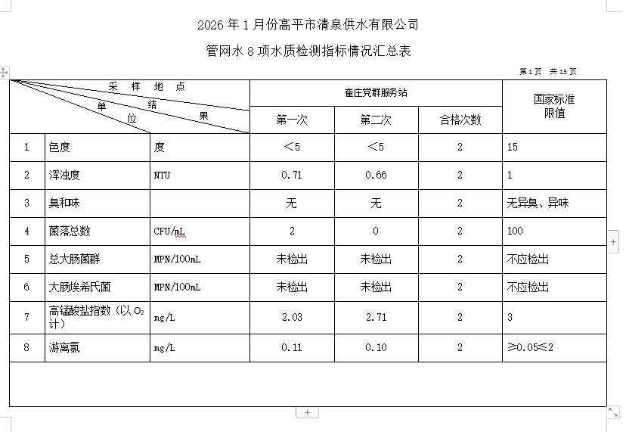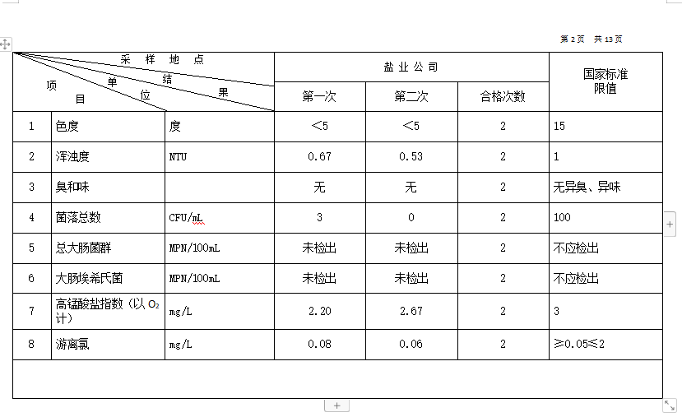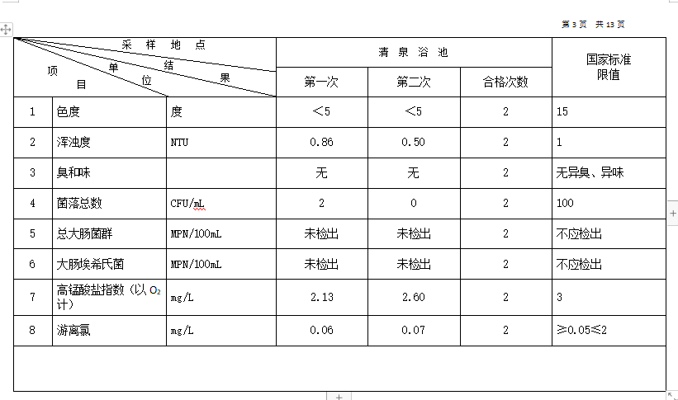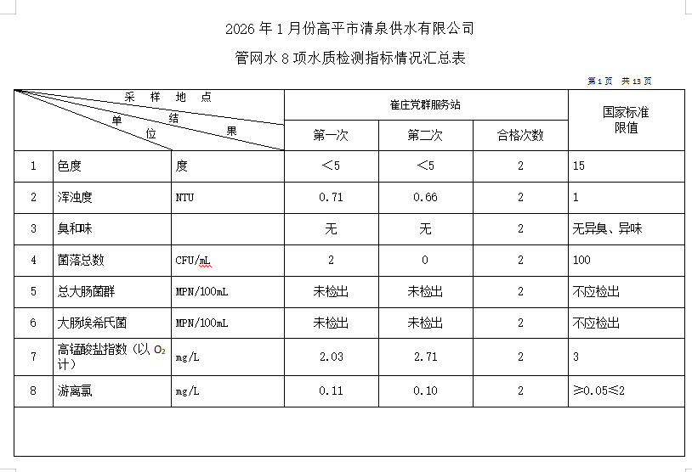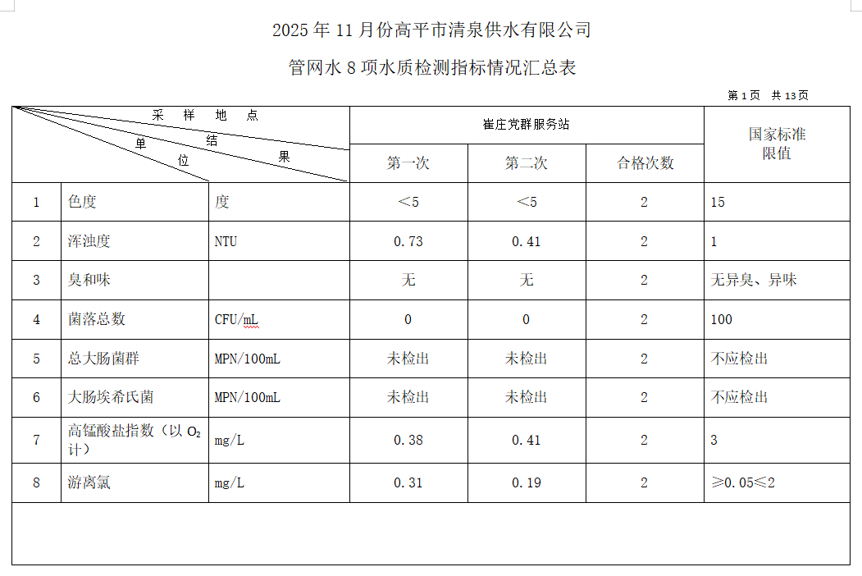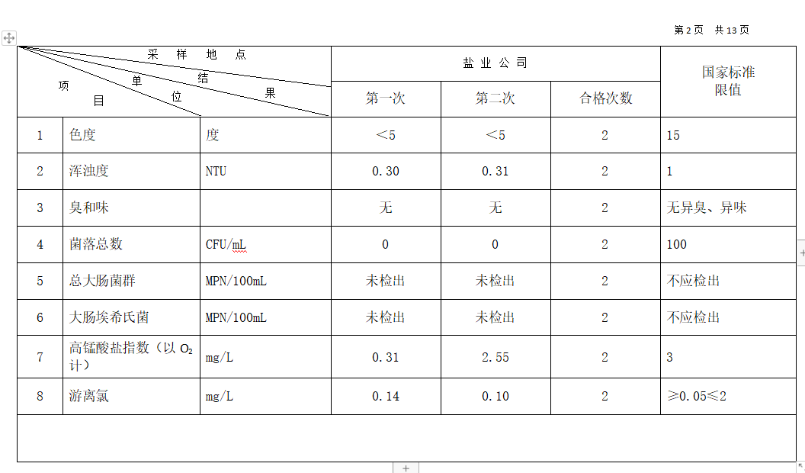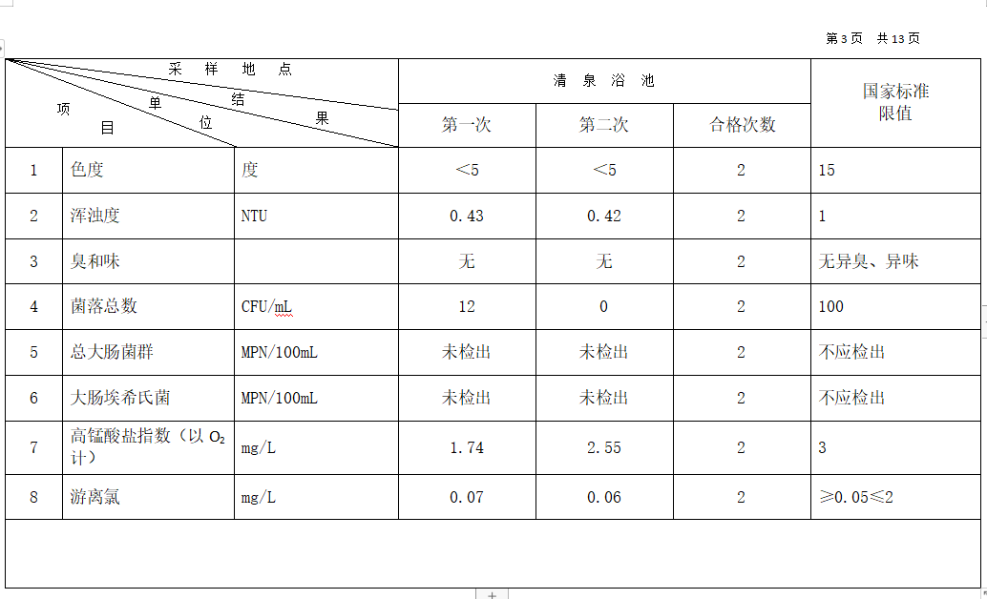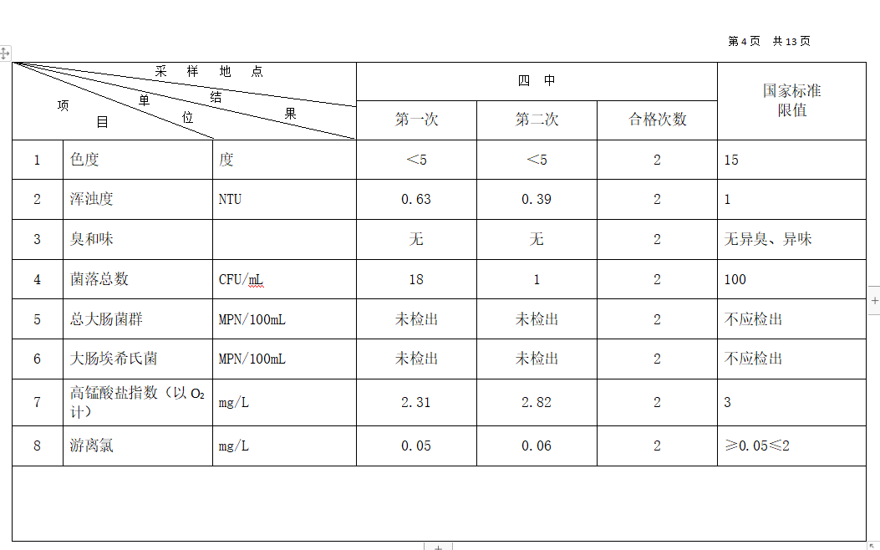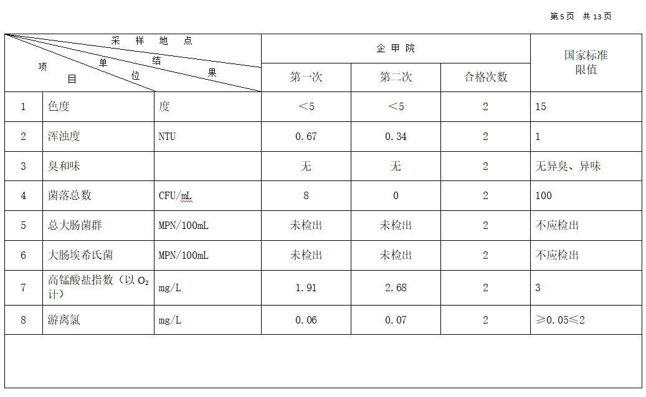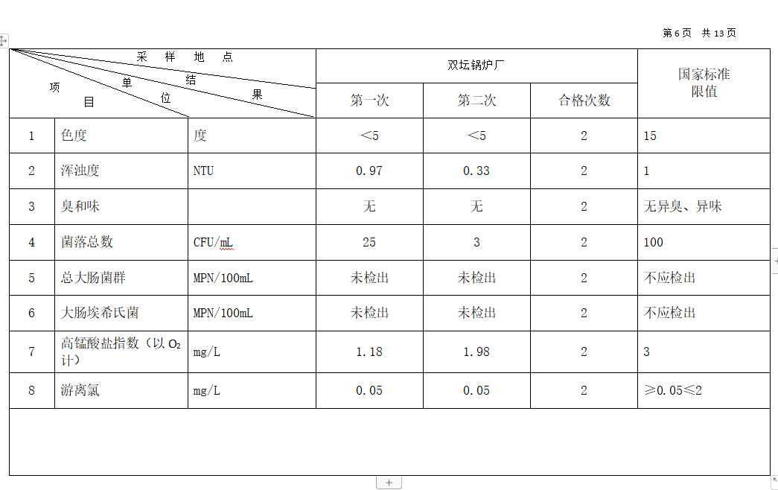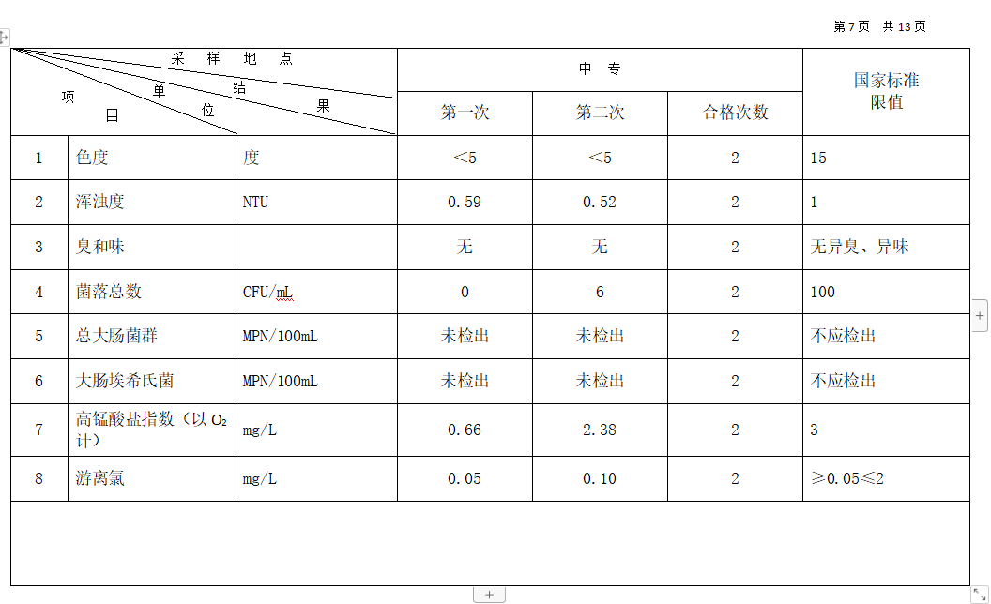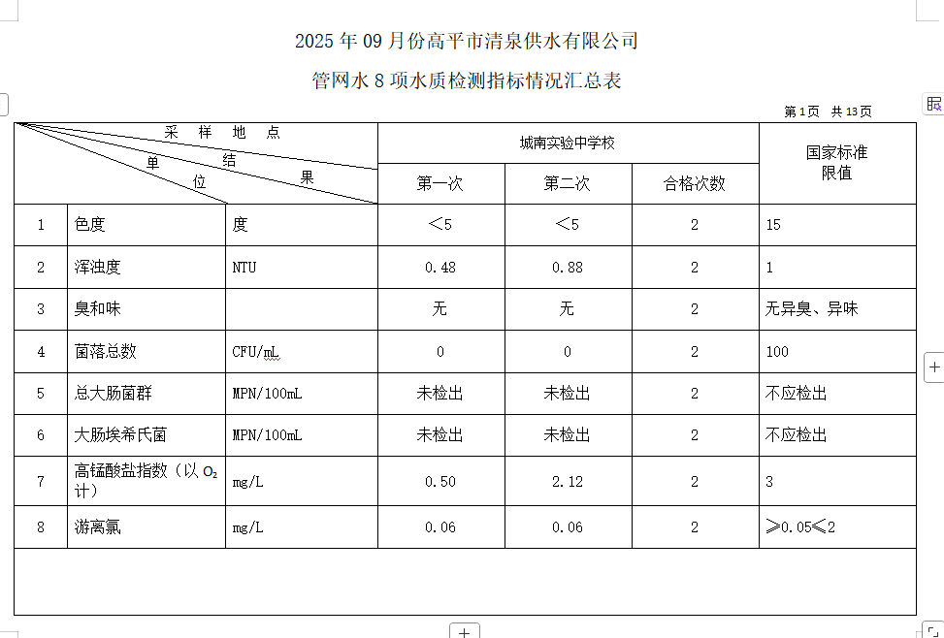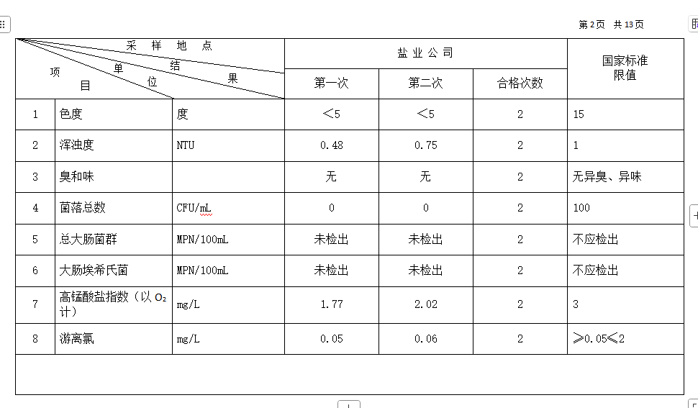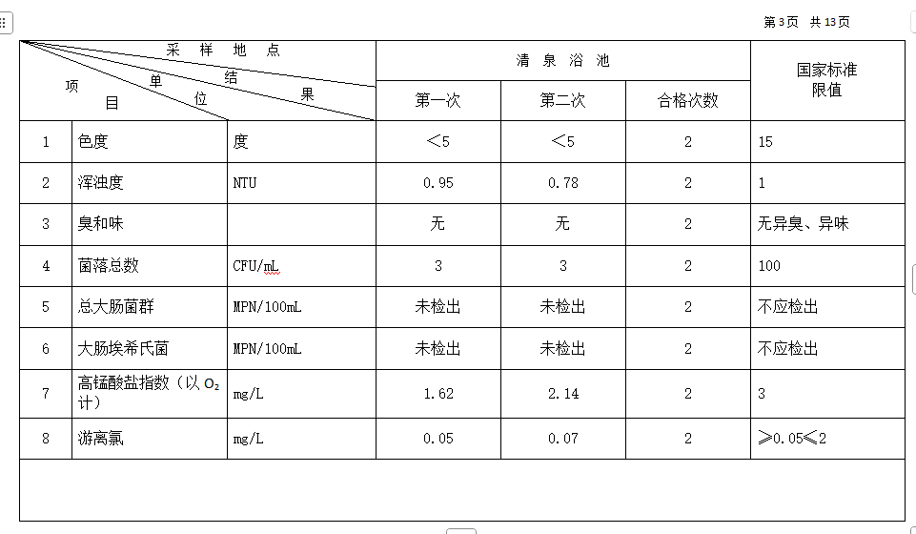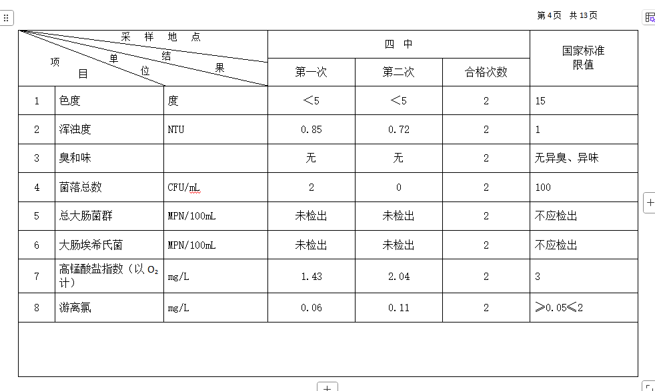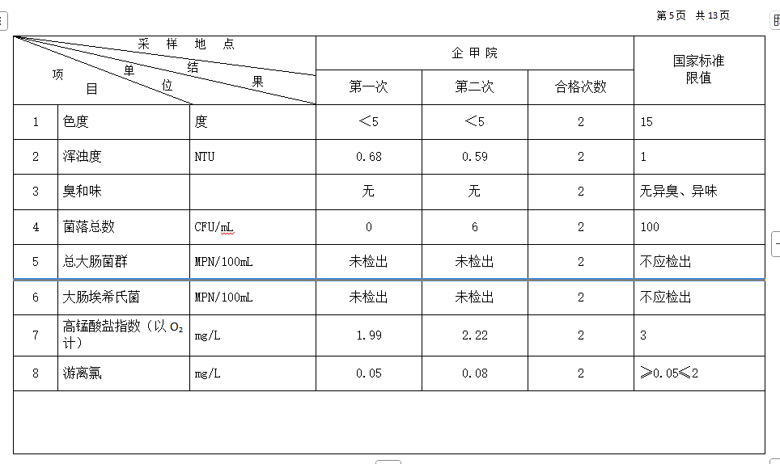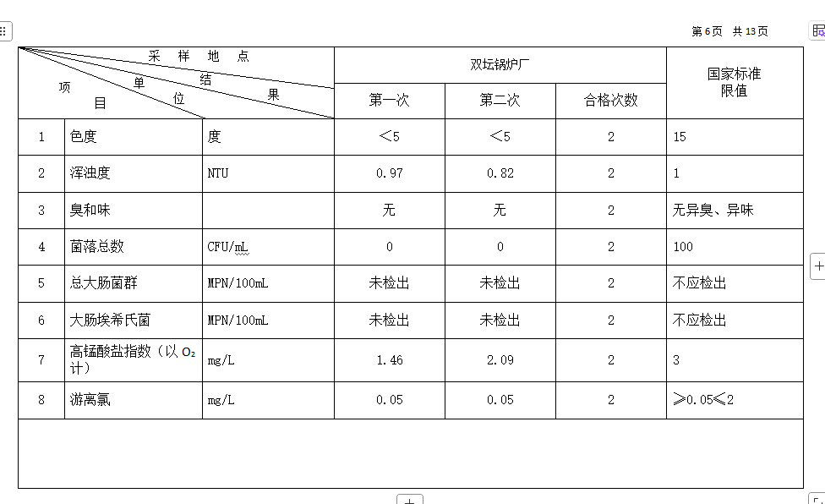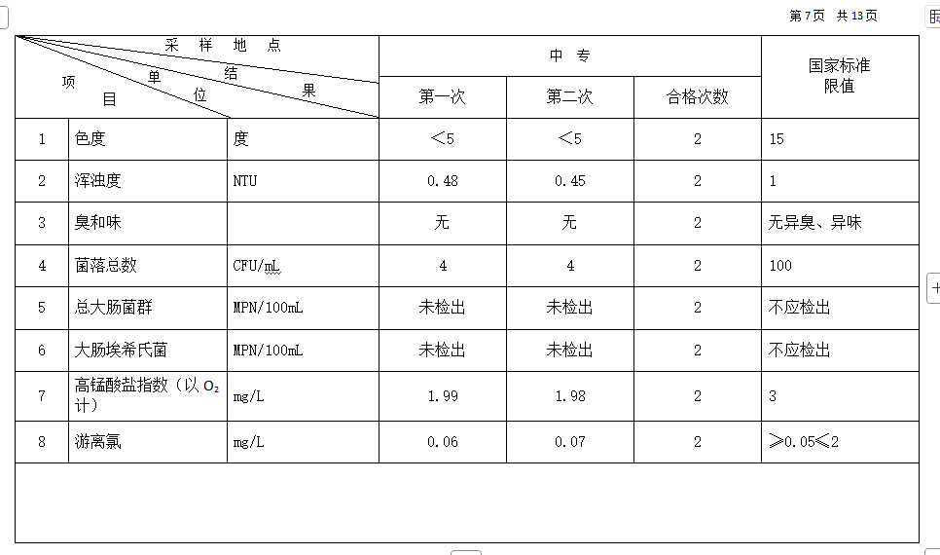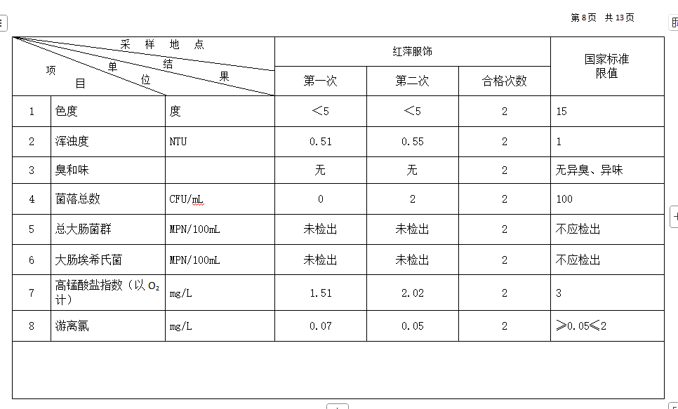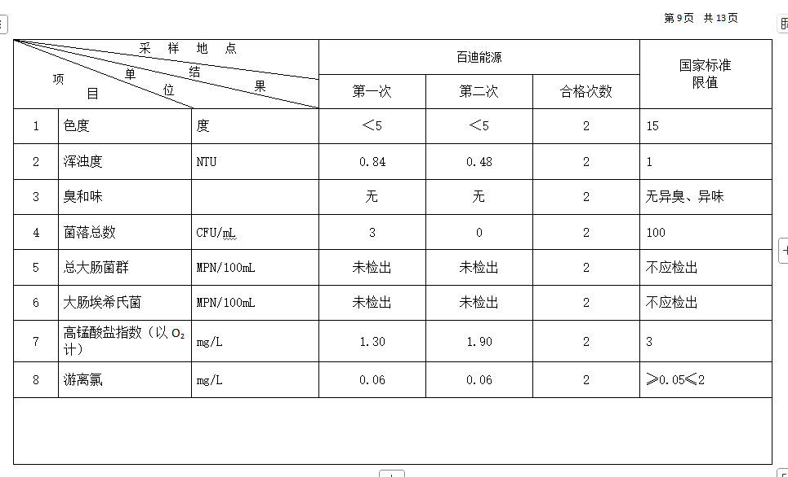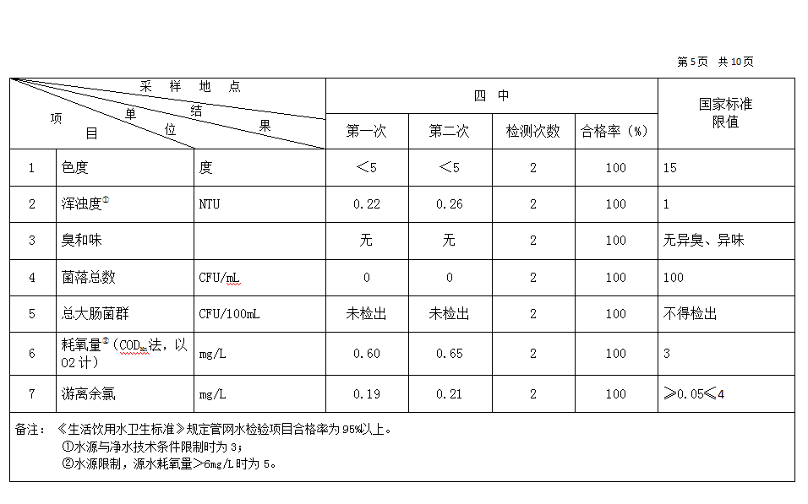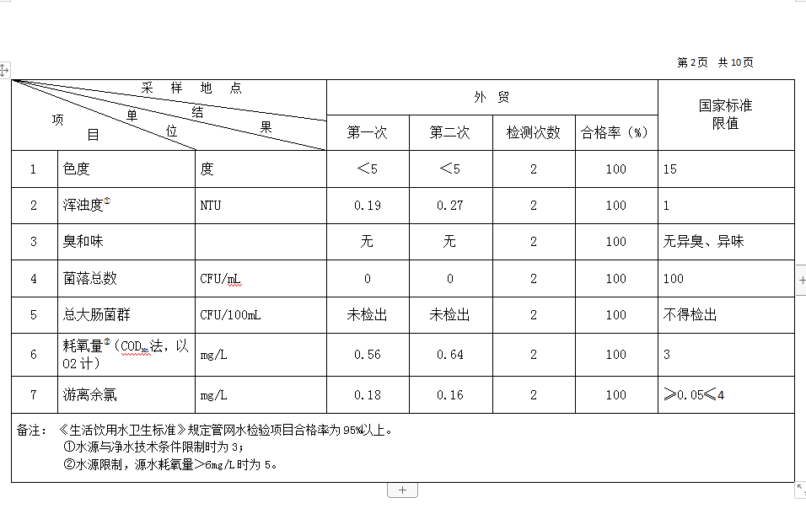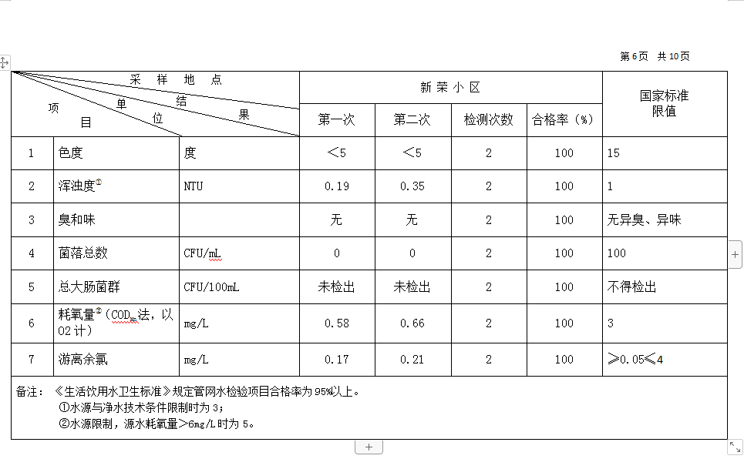  项  目  单位  结果  采 样 地 点 |  |  | 崔庄党群服务站 |  |  | 国家标准  限值
 |  |  | 第一次 | 第二次 | 合格次数 | 国家标准  限值
1 | 色度 | 度 | ＜5 | ＜5 | 2 | 15
2 | 浑浊度 | NTU | 0.58 | 0.25 | 2 | 1
3 | 臭和味 |  | 无 | 无 | 2 | 无异臭、异味
4 | 菌落总数 | CFU/mL | 0 | 0 | 2 | 100
5 | 总大肠菌群 | MPN/100mL | 未检出 | 未检出 | 2 | 不应检出
6 | 大肠埃希氏菌 | MPN/100mL | 未检出 | 未检出 | 2 | 不应检出
7 | 高锰酸盐指数（以O₂计） | mg/L | 1.74 | 1.39 | 2 | 3
8 | 游离氯 | mg/L | 0.06 | 0.11 | 2 | ≥0.05≤2
2026年8月份高平市清泉供水有限公司
管网水8项水质检测指标情况汇总表
第1页 共13页

第2页 共13页
项  目  单位  结果  采 样 地 点 |  |  | 盐 业 公 司 |  |  | 国家标准  限值
 |  |  | 第一次 | 第二次 | 合格次数 | 国家标准  限值
1 | 色度 | 度 | ＜5 | ＜5 | 2 | 15
2 | 浑浊度 | NTU | 0.60 | 0.23 | 2 | 1
3 | 臭和味 |  | 无 | 无 | 2 | 无异臭、异味
4 | 菌落总数 | CFU/mL | 0 | 0 | 2 | 100
5 | 总大肠菌群 | MPN/100mL | 未检出 | 未检出 | 2 | 不应检出
6 | 大肠埃希氏菌 | MPN/100mL | 未检出 | 未检出 | 2 | 不应检出
7 | 高锰酸盐指数（以O₂计） | mg/L | 1.73 | 1.50 | 2 | 3
8 | 游离氯 | mg/L | 0.07 | 0.11 | 2 | ≥0.05≤2

第3页 共13页
项  目  单位  结果  采 样 地 点 |  |  | 清 泉 浴 池 |  |  | 国家标准  限值
 |  |  | 第一次 | 第二次 | 合格次数 | 国家标准  限值
1 | 色度 | 度 | ＜5 | ＜5 | 2 | 15
2 | 浑浊度 | NTU | 0.28 | 0.22 | 2 | 1
3 | 臭和味 |  | 无 | 无 | 2 | 无异臭、异味
4 | 菌落总数 | CFU/mL | 0 | 0 | 2 | 100
5 | 总大肠菌群 | MPN/100mL | 未检出 | 未检出 | 2 | 不应检出
6 | 大肠埃希氏菌 | MPN/100mL | 未检出 | 未检出 | 2 | 不应检出
7 | 高锰酸盐指数（以O₂计） | mg/L | 1.71 | 1.50 | 2 | 3
8 | 游离氯 | mg/L | 0.06 | 0.11 | 2 | ≥0.05≤2

第4页 共13页
项  目  单位  结果  采 样 地 点 |  |  | 四 中 |  |  | 国家标准  限值
 |  |  | 第一次 | 第二次 | 合格次数 | 国家标准  限值
1 | 色度 | 度 | ＜5 | ＜5 | 2 | 15
2 | 浑浊度 | NTU | 0.27 | 0.59 | 2 | 1
3 | 臭和味 |  | 无 | 无 | 2 | 无异臭、异味
4 | 菌落总数 | CFU/mL | 0 | 0 | 2 | 100
5 | 总大肠菌群 | MPN/100mL | 未检出 | 未检出 | 2 | 不应检出
6 | 大肠埃希氏菌 | MPN/100mL | 未检出 | 未检出 | 2 | 不应检出
7 | 高锰酸盐指数（以O₂计） | mg/L | 1.82 | 1.60 | 2 | 3
8 | 游离氯 | mg/L | 0.05 | 0.18 | 2 | ≥0.05≤2

第5页 共13页
项  目  单位  结果  采 样 地 点 |  |  | 企 甲 院 |  |  | 国家标准  限值
 |  |  | 第一次 | 第二次 | 合格次数 | 国家标准  限值
1 | 色度 | 度 | ＜5 | ＜5 | 2 | 15
2 | 浑浊度 | NTU | 0.31 | 0.23 | 2 | 1
3 | 臭和味 |  | 无 | 无 | 2 | 无异臭、异味
4 | 菌落总数 | CFU/mL | 0 | 0 | 2 | 100
5 | 总大肠菌群 | MPN/100mL | 未检出 | 未检出 | 2 | 不应检出
6 | 大肠埃希氏菌 | MPN/100mL | 未检出 | 未检出 | 2 | 不应检出
7 | 高锰酸盐指数（以O₂计） | mg/L | 1.75 | 1.64 | 2 | 3
8 | 游离氯 | mg/L | 0.06 | 0.06 | 2 | ≥0.05≤2

第6页 共13页
项  目  单位  结果  采 样 地 点 |  |  | 双坛锅炉厂 |  |  | 国家标准  限值
 |  |  | 第一次 | 第二次 | 合格次数 | 国家标准  限值
1 | 色度 | 度 | ＜5 | ＜5 | 2 | 15
2 | 浑浊度 | NTU | 0.22 | 0.36 | 2 | 1
3 | 臭和味 |  | 无 | 无 | 2 | 无异臭、异味
4 | 菌落总数 | CFU/mL | 0 | 0 | 2 | 100
5 | 总大肠菌群 | MPN/100mL | 未检出 | 未检出 | 2 | 不应检出
6 | 大肠埃希氏菌 | MPN/100mL | 未检出 | 未检出 | 2 | 不应检出
7 | 高锰酸盐指数（以O₂计） | mg/L | 1.79 | 1.54 | 2 | 3
8 | 游离氯 | mg/L | 0.11 | 0.15 | 2 | ≥0.05≤2

第7页 共13页
项  目  单位  结果  采 样 地 点 |  |  | 中 专 |  |  | 国家标准  限值
 |  |  | 第一次 | 第二次 | 合格次数 | 国家标准  限值
1 | 色度 | 度 | ＜5 | ＜5 | 2 | 15
2 | 浑浊度 | NTU | 0.41 | 0.27 | 2 | 1
3 | 臭和味 |  | 无 | 无 | 2 | 无异臭、异味
4 | 菌落总数 | CFU/mL | 0 | 0 | 2 | 100
5 | 总大肠菌群 | MPN/100mL | 未检出 | 未检出 | 2 | 不应检出
6 | 大肠埃希氏菌 | MPN/100mL | 未检出 | 未检出 | 2 | 不应检出
7 | 高锰酸盐指数（以O₂计） | mg/L | 1.67 | 1.60 | 2 | 3
8 | 游离氯 | mg/L | 0.07 | 0.07 | 2 | ≥0.05≤2

第8页 共13页
项  目  单位  结果  采 样 地 点 |  |  | 红萍服饰 |  |  | 国家标准  限值
 |  |  | 第一次 | 第二次 | 合格次数 | 国家标准  限值
1 | 色度 | 度 | ＜5 | ＜5 | 2 | 15
2 | 浑浊度 | NTU | 0.24 | 0.34 | 2 | 1
3 | 臭和味 |  | 无 | 无 | 2 | 无异臭、异味
4 | 菌落总数 | CFU/mL | 0 | 0 | 2 | 100
5 | 总大肠菌群 | MPN/100mL | 未检出 | 未检出 | 2 | 不应检出
6 | 大肠埃希氏菌 | MPN/100mL | 未检出 | 未检出 | 2 | 不应检出
7 | 高锰酸盐指数（以O₂计） | mg/L | 1.83 | 1.61 | 2 | 3
8 | 游离氯 | mg/L | 0.07 | 0.06 | 2 | ≥0.05≤2

第9页 共13页
项  目  单位  结果  采 样 地 点 |  |  | 百迪能源 |  |  | 国家标准  限值
 |  |  | 第一次 | 第二次 | 合格次数 | 国家标准  限值
1 | 色度 | 度 | ＜5 | ＜5 | 2 | 15
2 | 浑浊度 | NTU | 0.32 | 0.37 | 2 | 1
3 | 臭和味 |  | 无 | 无 | 2 | 无异臭、异味
4 | 菌落总数 | CFU/mL | 0 | 0 | 2 | 100
5 | 总大肠菌群 | MPN/100mL | 未检出 | 未检出 | 2 | 不应检出
6 | 大肠埃希氏菌 | MPN/100mL | 未检出 | 未检出 | 2 | 不应检出
7 | 高锰酸盐指数（以O₂计） | mg/L | 1.84 | 1.63 | 2 | 3
8 | 游离氯 | mg/L | 0.06 | 0.05 | 2 | ≥0.05≤2

第10页 共13页
项  目  单位  结果  采 样 地 点 |  |  | 龙 渠 南 |  |  | 国家标准  限值
 |  |  | 第一次 | 第二次 | 合格次数 | 国家标准  限值
1 | 色度 | 度 | ＜5 | ＜5 | 2 | 15
2 | 浑浊度 | NTU | 0.37 | 0.30 | 2 | 1
3 | 臭和味 |  | 无 | 无 | 2 | 无异臭、异味
4 | 菌落总数 | CFU/mL | 0 | 0 | 2 | 100
5 | 总大肠菌群 | MPN/100mL | 未检出 | 未检出 | 2 | 不应检出
6 | 大肠埃希氏菌 | MPN/100mL | 未检出 | 未检出 | 2 | 不应检出
7 | 高锰酸盐指数（以O₂计） | mg/L | 1.44 | 1.46 | 2 | 3
8 | 游离氯 | mg/L | 0.07 | 0.12 | 2 | ≥0.05≤2

第11页 共13页
项  目  单位  结果  采 样 地 点 |  |  | 锦远学府城 |  |  | 国家标准  限值
 |  |  | 第一次 | 第二次 | 合格次数 | 国家标准  限值
1 | 色度 | 度 | ＜5 | ＜5 | 2 | 15
2 | 浑浊度 | NTU | 0.35 | 0.26 | 2 | 1
3 | 臭和味 |  | 无 | 无 | 2 | 无异臭、异味
4 | 菌落总数 | CFU/mL | 0 | 0 | 2 | 100
5 | 总大肠菌群 | MPN/100mL | 未检出 | 未检出 | 2 | 不应检出
6 | 大肠埃希氏菌 | MPN/100mL | 未检出 | 未检出 | 2 | 不应检出
7 | 高锰酸盐指数（以O₂计） | mg/L | 1.47 | 1.28 | 2 | 3
8 | 游离氯 | mg/L | 0.06 | 0.05 | 2 | ≥0.05≤2

第12页 共13页
项  目  单位  结果  采 样 地 点 |  |  | 高铁新区 |  |  | 国家标准  限值
 |  |  | 第一次 | 第二次 | 合格次数 | 国家标准  限值
1 | 色度 | 度 | ＜5 | ＜5 | 2 | 15
2 | 浑浊度 | NTU | 0.31 | 0.29 | 2 | 1
3 | 臭和味 |  | 无 | 无 | 2 | 无异臭、异味
4 | 菌落总数 | CFU/mL | 0 | 0 | 2 | 100
5 | 总大肠菌群 | MPN/100mL | 未检出 | 未检出 | 2 | 不应检出
6 | 大肠埃希氏菌 | MPN/100mL | 未检出 | 未检出 | 2 | 不应检出
7 | 高锰酸盐指数（以O₂计） | mg/L | 1.49 | 1.39 | 2 | 3
8 | 游离氯 | mg/L | 0.05 | 0.05 | 2 | ≥0.05≤2

第13页 共13页

项  目  单位  结果  采 样 地 点 |  |  | 党 校 |  |  | 国家标准  限值
 |  |  | 第一次 | 第二次 | 合格次数 | 国家标准  限值
1 | 色度 | 度 | ＜5 | ＜5 | 2 | 15
2 | 浑浊度 | NTU | 0.29 | 0.26 | 2 | 1
3 | 臭和味 |  | 无 | 无 | 2 | 无异臭、异味
4 | 菌落总数 | CFU/mL | 0 | 0 | 2 | 100
5 | 总大肠菌群 | MPN/100mL | 未检出 | 未检出 | 2 | 不应检出
6 | 大肠埃希氏菌 | MPN/100mL | 未检出 | 未检出 | 2 | 不应检出
7 | 高锰酸盐指数（以O₂计） | mg/L | 1.39 | 1.21 | 2 | 3
8 | 游离氯 | mg/L | 0.05 | 0.05 | 2 | ≥0.05≤2

